**LAPORAN DASAR PEMROGRAMAN**

**JOBSHEET 4: PSEUDOCODE DAN FLOWCHART**



**Nama: Afifah Khoirunnisa**

**NIM: 2341720250**

**Kelas: 1B**

**Prodi : D-IV Teknik Informatika**

**PERCOBAAN 1: PSEUDOCODE**

Langkah-langkah:

1. Membuat file baru beri nama Lingkaran03.java
2. Membuatlah struktur dasar program Java yang terdiri dari fungsi main().
3. Menambahkan library Scanner di bagian class Lingkaran03
4. Membuat deklarasi Scanner di dalam fungsi main()
5. Membuat variabel int untuk r dan tinggi, kemudian variabel double untuk keliling dan luas.
6. Menuliskan perintah untuk menginputkan r:
7. Menuliskan perintah untuk menghitung keliling dan luas lingkaran berikut ini:
8. Menampilkan isi variabel keliling dan luas

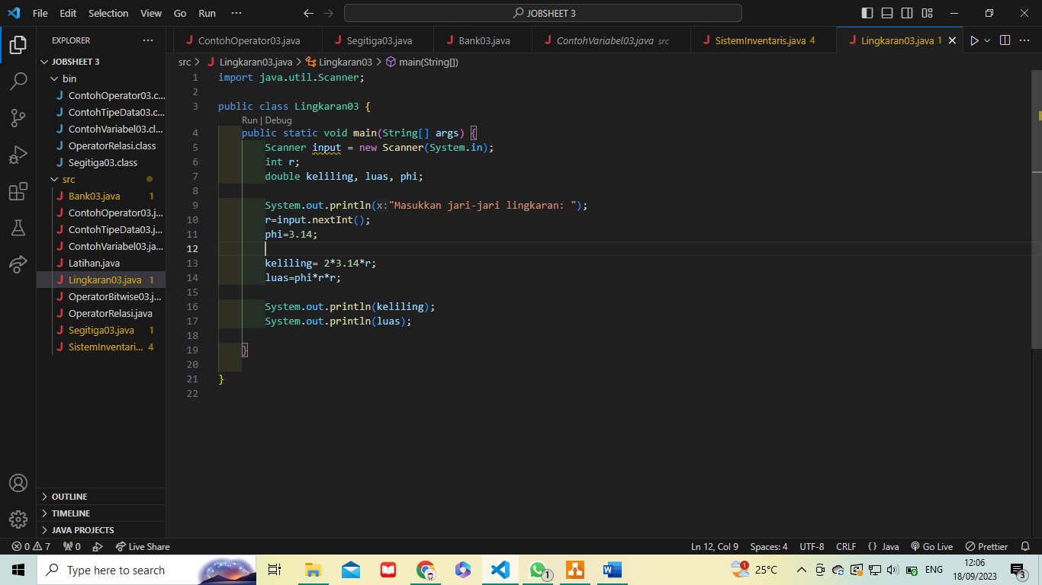

1. Outputnya adalah sebagai berikut.

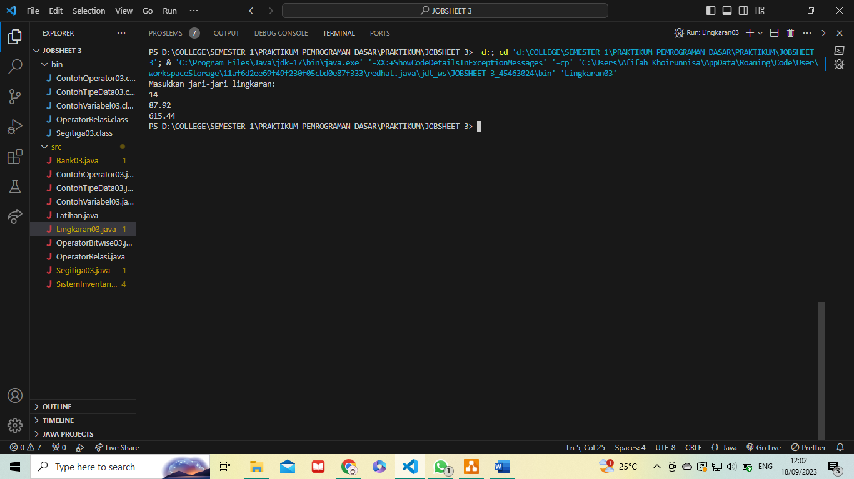

**Pertanyaan**

1. Pada percobaan 1 yang telah dilakukan modifikasilah pseudocode, dengan nilai phi 3.14 yang dimasukkan langsung di proses diubah menjadi sebuah variable phi yang diberikan nilai awal 3.14!

**Jawaban:**

|  |
| --- |
| Algoritma: LingkaranNoAbsen {dibaca jari-jari lingkaran dari piranti masukan. Hitunglah keliling dan luas lingkaran tersebut}  Deklarasi:  r : int  phi=3.14: int  keliling, luas : double  Deskripsi:  1. print “masukkan jari-jari lingkaran!”  2. read r  3. keliling = 2*phi*r  4. luas = phi *r*r  5. print keliling  6. print luas |

1. Buatlah flowchart berdasarkan pseudocode yang telah dimodifikasi pada soal no 1!.

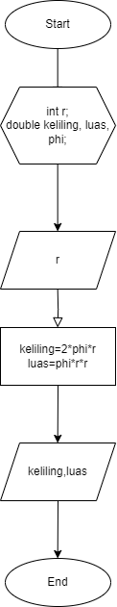**Jawaban:**

1. Implementasikan hasil modifikasi pseudocode yang telah dilakukan pada soal no 1

kedalam kode program (modifikasi kode program sesuai pseudocode pada soal no 1)!

**Jawaban:**

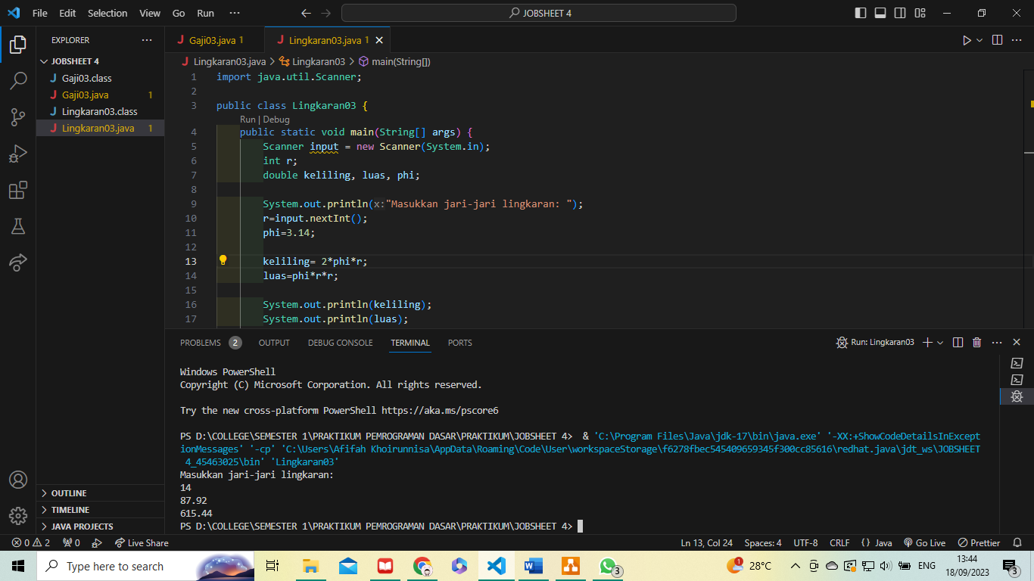

**PERCOBAAN 2: FLOWCHART**

Langkah-langkah;

1. Membuat file baru beri nama Gaji03.java
2. Membuatlah struktur dasar program Java yang terdiri dari fungsi main().
3. Menambahkan library Scanner di bagian class GajiNoAbsen
4. Membuat deklarasi Scanner di dalam fungsi main()
5. Membuat variabel int jmlMasuk, JmlTdkMasuk, TotGaji, gaji dan potGaji. Dasar Pemrograman 2023 4 Team Teaching Dasar Pemrograman 2023 Politeknik Negeri Malang
6. Menuliskan perintah untuk menginputkan jmlMasuk dan JmlTdkMasuk:
7. Menuliskan perintah untuk menghitung Total Gaji berikut ini:
8. Menampilkan isi variabel TotGaji

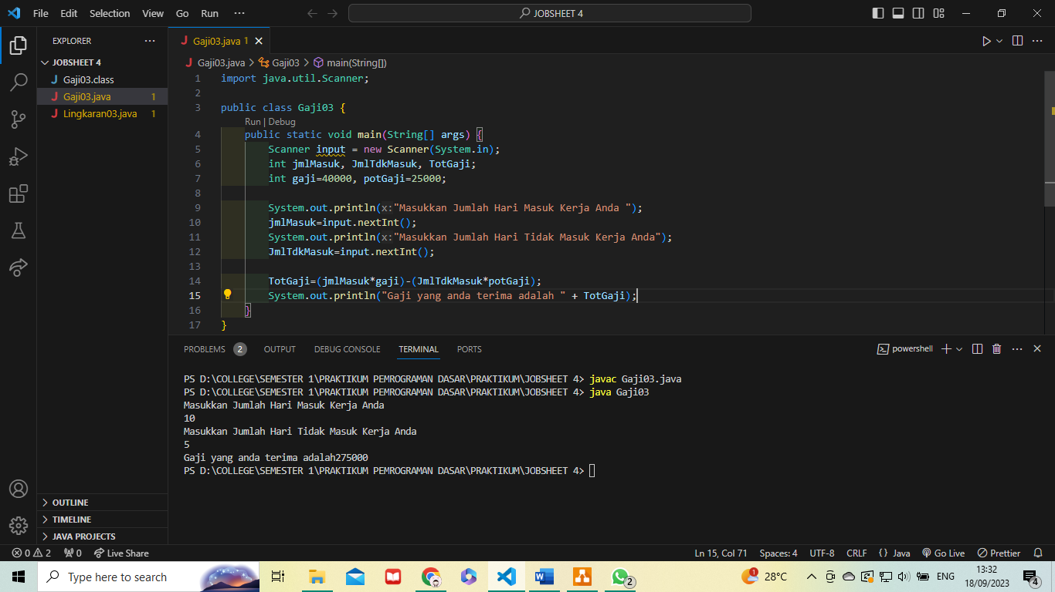

**Pertanyaan!**

1. Buatlah pseudocode pada berdasarkan flowchart pada percobaan 2, kemudian lakukan modifikasi dimana besaran gaji dan potongan gaji adalah inputan juga!

**Jawaban:**

|  |
| --- |
| Algoritma: Menghitung_Lingkaran{dibaca jari-jari lingkaran dari piranti masukan. Hitunglah keliling dan luas lingkaran tersebut}  Deklarasi:  jmlMasuk, JmlTdkMasuk, Gaji, potGaji, TotGaji = int  Deskripsi:   1. print “masukkan jumlah hari masuk kerja anda!” 2. read jmlMasuk 3. print “masukkan jumlah hari tidak masuk kerja anda!” 4. read JmlTdkMasuk 5. print “masukkan besaran gaji anda!” 6. read Gaji 7. print “masukkan potongan gaji anda!” 8. read potGaji 9. TotGaji=(jmlMasuk*Gaji)-(JmlTdkMasuk*potGaji) 10. Print TotGaji |

1. Implementasikan pseudocode pada soal no 1 menjadi sebuah kode program (modifikasi program percobaan 2 sesuai pseudocode pada soal no 1)!

**Jawaban:**

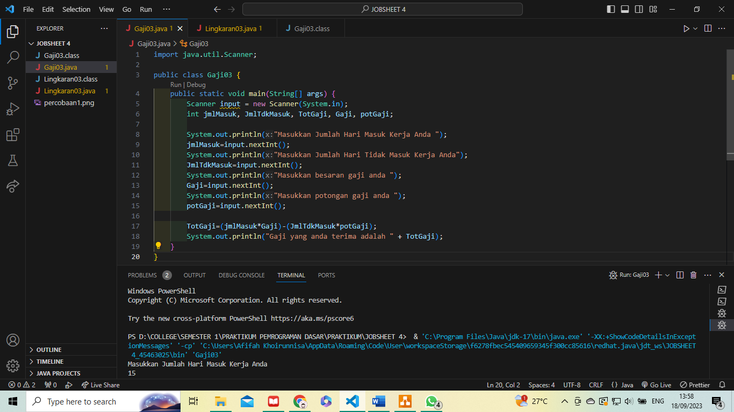

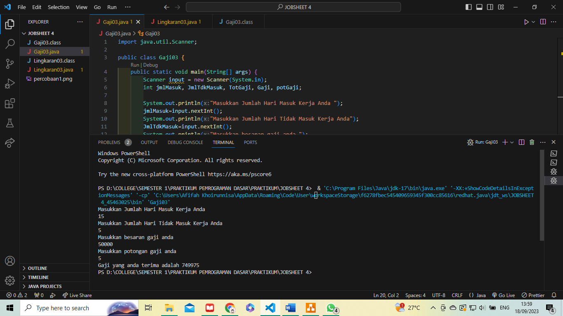

**PERCOBAAN 3: STUDI KASUS**

Langkah-langkah:

1. Buat file baru beri nama HargaBayar03.java
2. Buatlah struktur dasar program Java yang terdiri dari fungsi main().
3. Tambahkan library Scanner di bagian class HargaBayarNoAbsen
4. Buat deklarasi Scanner di dalam fungsi main()
5. Buat variabel int untuk harga dan jumlah, kemudian variabel double untuk diskon, total, bayar dan jumlah diskon. Dasar Pemrograman 2023 7 Team Teaching Dasar Pemrograman 2023 Politeknik Negeri Malang
6. Tuliskan perintah untuk menginputkan harga dan jumlah:
7. Tuliskan perintah untuk menghitung total belanja berikut ini:
8. Tuliskan perintah untuk menghitung jumlah dikson berikut ini:
9. Tuliskan perintah untuk menghitung bayar berikut ini:
10. Tampilkan isi variabel jmlDis dan bayar

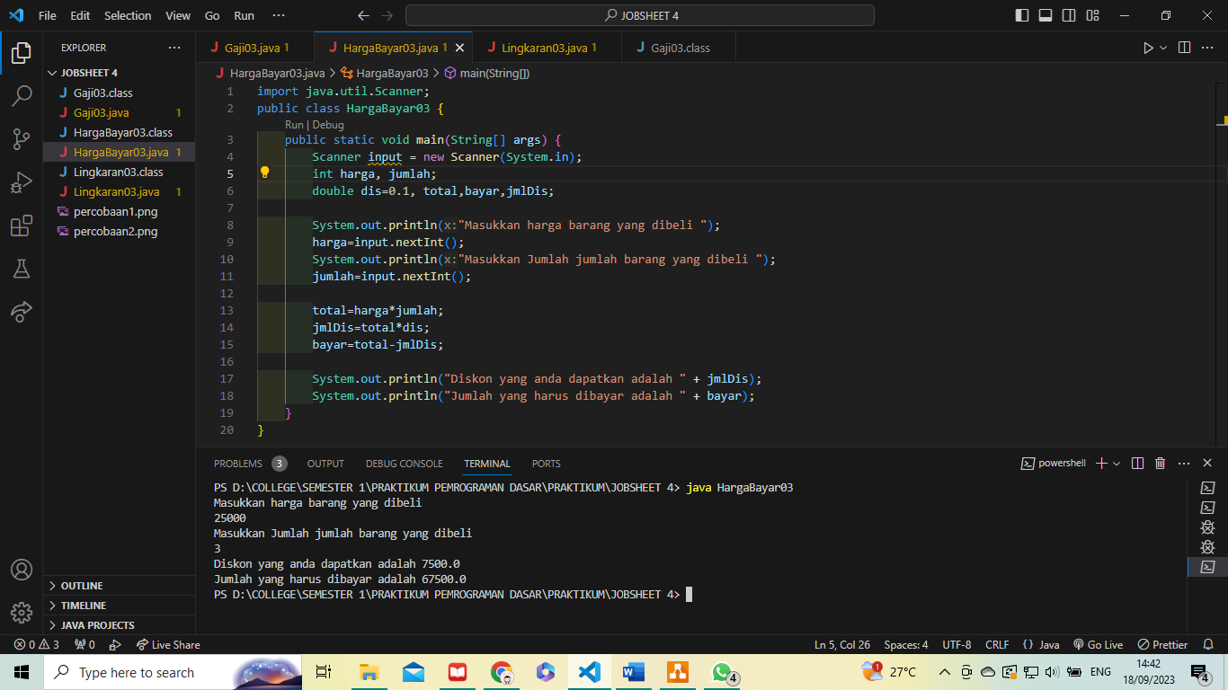

**Pertanyaan!**

1. Modifikasilah pseudocode dan flowchart pada percobaan 3 dengan menambahkan inputan merk buku dan jumlah halaman buku, kemudian ubahlah besaran diskon menjadi sebuah inputan juga!

**Jawaban:**

|  |
| --- |
| Algoritma: Harga_Bayar {dibaca harga barang dan jumlah barang dari piranti masukan. Hitunglah jumlah diskon dan harga barang}  Deklarasi:  harga, jumlah, halBuku : int  dis, total, bayar, jmlDis : double  merkBuku=String  Deskripsi:   1. print "Masukkan harga barang yang dibeli” 2. read harga 3. print " Masukkan Jumlah jumlah barang yang dibeli” 4. read jumlah 5. print "Masukkan Merk buku” 6. read merkBuku 7. print " Masukkan diskon” 8. read jumlah 9. total = harga *jumlah 10. jmlDis=total*dis 11. print “Diskon yang anda dapatkan adalah” 12. print jmlDiskon 13. print "Jumlah yang harus dibayar adalah” 14. print bayar 15. print “Merk buku yang anda beli adalah” 16. print merkBuku 17. print “dengan total halaman” 18. print halBuku |

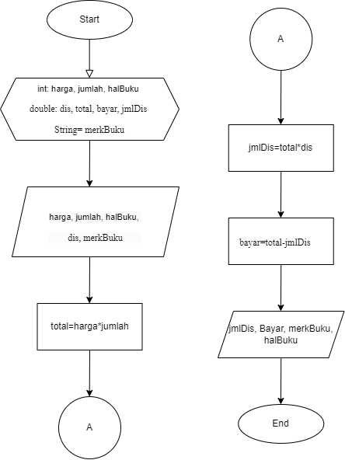

1. Implementasikanlah pseudocode atau flowchart pada soal no 1 kedalam kode program dengan memodifikasi kode program pada percobaan 3!

**Jawaban:**

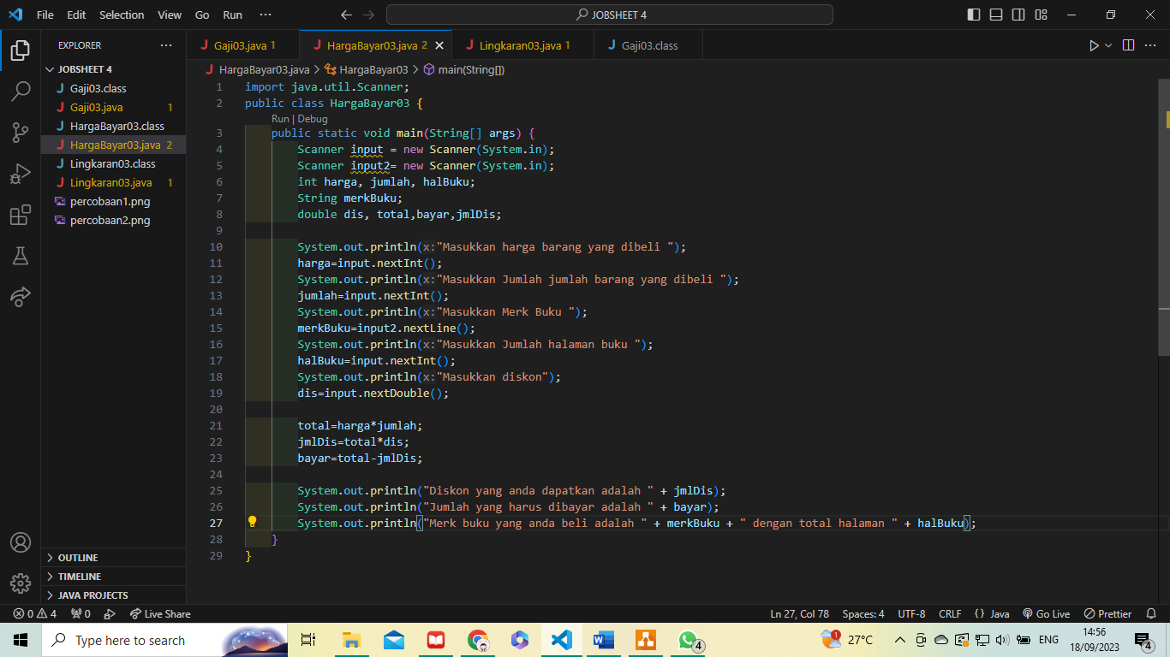

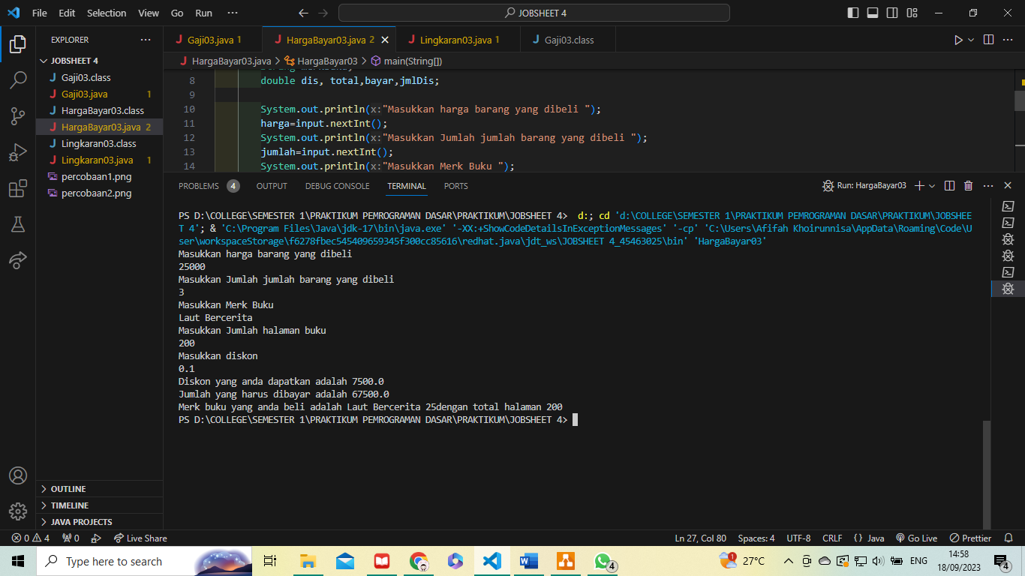

**TUGAS KELOMPOK**

1. Buatlah pseudocode berdasarkan project kelompok masing-masing, dimana pseudocode yang dibuat dapat diidentifikasi dari proses artimatika kelompok masing-maisng yang sudah dilakukan di minggu sebelumnya! Dasar Pemrograman 2023 8 Team Teaching Dasar Pemrograman 2023 Politeknik Negeri Malang

**Jawaban:**

|  |
| --- |
| Algoritma: Sistem_Inventaris_Restoran  Deklarasi:  nama_brg, nama_user, role_user, data_brg = String  kode_brg, jmlh_brg, pilihan_menu = int  Deskripsi:   1. Print “Masukkan Data Anda” 2. read nama_user 3. Print “role” 4. Read role_user 5. Print “Note: Masukkan dengan angka sesuai dengan pilihan anda   1. Tambah barang”   1. Print “Masukkan pilihan” 2. Read pilihan_menu 3. Jika pilihan_menu =1, Print “Masukkan nama barang”   Read nama_brg  Jika pilihan_menu tidak sama dengan 1, Print “Mohon Cek pilihan Menu Anda.”   1. Jika pilihan_menu = 1, Print “Masukkan kode barang’ 2. Read kode_brg 3. Print “Data barang Anda: “ 4. Read nama_brg + kode_brg |

1. Buatlah flowchart berdasarkan project kelompok masing-masing, dimana pseudocode yang dibuat dapat diidentifikasi dari proses artimatika kelompok masing-masing yang sudah dilakukan di minggu sebelumnya!

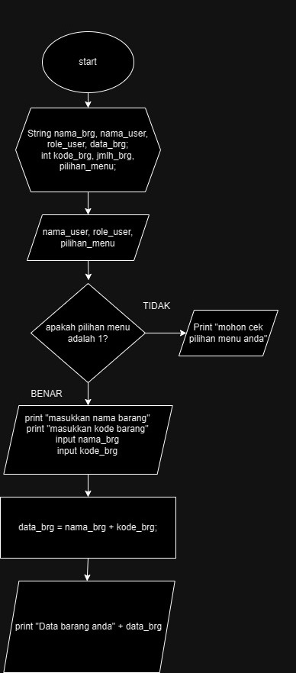

1. Implementasikan pseudocode atau flowchart pada tugas no 1 dan 2 ke dalam kode program!

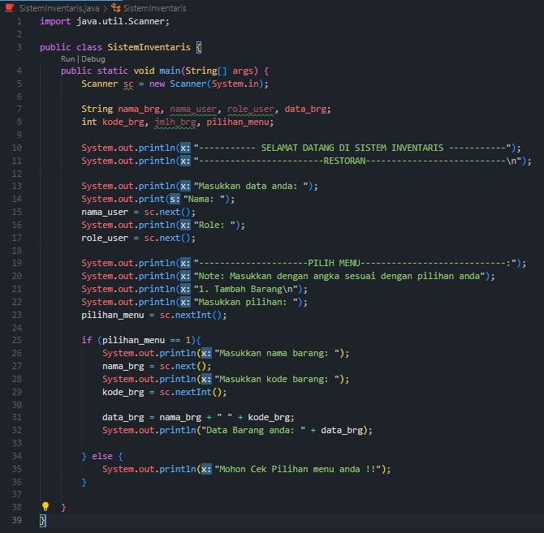v==

